Муниципальное бюджетное общеобразовательное учреждение
Верховская общеобразовательная школа

Конкурсная работа
« Проектирование пришкольной территории»
в номинации «Проектирование территорий»

Выполнила:
учитель географии и биологии
Березина Елена Александровна

село Верховское

Оглавление:
1. Введение
1.1. Обоснование необходимости проекта
1.2. Историческая справка
1.3. Ландшафтный дизайн
1.4. Основы ландшафтного проектирования
1.5. Стили ландшафтного проектирования
2. Практическая часть
2.1. Диагностика общественного мнения.
2.1.1. Опрос обучающихся школы.
2.1.2. Результаты опроса обучающихся.
2.2. Состояние пришкольного участка .
2.2.1. План-схема пришкольного участка.
2.2.2. Оценка экологического состояния пришкольного участка.
2.3. Прогнозируемый результат.
2.4. Ландшафтное проектирование пришкольного участка.
2.4.1. Описание структурных компонентов дизайн проекта пришкольного участка.
2.4.2. Предполагаемые проблемы.
2.5. Выводы
3. Заключение
4. Литература

1. Введение
1.1. Актуальность темы
Школа – это наш второй дом. Приходя в школу, мы хотим чувствовать себя уютно, ощущать красоту и ощущать гордость за любимую школу. Наша пришкольная территория является достаточно красивым местом в селе, пользуется популярностью и у взрослых, и детей. Здесь можно полюбоваться красотой цветущих растений, отдохнуть в тени деревьев, поиграть в футбол, зимой покататься на коньках на катке. Но хотелось, чтобы она была более современной и практичной. Есть практически неиспользуемые участки территории. Недостаточно оснащена спортивная площадка, нет детской площадки, где могли бы играть малыши из начальной школы.
Приобщение ребят, родителей, жителей села, которые постоянно используют пришкольную территорию, как микро-парк, является хорошим вкладом в оздоровление пришкольного участка.
Проект будет способствовать оздоровлению, развитию экологического мышления и культуры поведения, осознанию уникальности, красоты естественных и искусственных ландшафтов, поможет в воспитании любви к своей малой родине.
Участие в проекте позволит:
· изучить необходимую информацию и познакомиться с элементами ландшафтного дизайна через разные виды деятельности;
· воспитывать любовь к малой родине через взаимодействие участников проекта с природой;
· развивать коммуникативную компетенцию, толерантность через совместную деятельность.
Цель исследования - Сделать школьный двор уютным и красивым, запоминающимся, чтобы всем было приятно в него заходить. Создать проект по преобразованию пришкольного участка в комфортную и красивую мини-экосистему.
Задачи работы:
- изучить общественное мнение обучающихся, педагогов, работников школы, родителей МБОУ Верховской ООШ;
- обосновать актуальность проблемы преобразования ландшафта школы;
- составить структурные композиции пришкольной территории;
- углубить знания по биологии, ознакомиться с основами ландшафтного дизайна;
- воспитывать у учащихся чувства любви к прекрасному, к окружающей среде.
Предмет исследования – пришкольная территория МБОУ Верховской ООШ.
Объект рассмотрения – устройство, практичность участка.
Нами были применены методы:
- работа с литературой;
- работа с интернет-ресурсами;
- поисковый метод;
- диагностический.
Срок реализации проекта: 2020 – 2022г.г.

1.2. Историческая справка
История ландшафтного дизайна берет свои истоки с периода расцвета государств Ассирии и Вавилонии (Государства Двуречья). Этот период именуется как Ассиро-Вавилонская культура (8-7 в.в. до н.э.) Основным строительным материалом был сырцовый кирпич. Это был непрочный материал, поэтому он явился причиной быстрого исчезновения памятников архитектуры. Города Двуречья имели округлую, а позднее прямоугольную форму, их окружало кольцо крепостных стен, иногда двойное или тройное. В развитии композиции в архитектуре применялось поперечное развертывание пространства. Для этого периода характерно строительство на террасах. Это искусственные насыпные платформы, которые возвышаются над поверхностью улиц. Этот принцип применялся при строительстве храмов-зиккуратов, имеющих вид ступенчатых башен. Они представляли собой ряд убывающих, поставленных одна на другую квадратных или прямоугольных платформ. Верхняя платформа завершалась, как правило, храмом. На выступающих частях нижних платформ по периметру высаживали растения в специально устроенные ямы, которые наполнялись растительной землей.
Особой известностью пользовались “висячие сады” Семирамиды. Они были созданы во дворе Южного дворца (605-562 гг. до н.э.) Навуходоносора II. Сады представляли собой ряд возвышающихся террас. Сад примыкал к северо-восточному углу городских стен. Его южная часть выходила к дворцовым покоям. Устраивался он в виде четырех ступенчатых террас, которые сужались кверху. На нижних террасах сажали деревья, а на верхних – кустарники и цветы. Идея создания террасированных садов, или “висячих садов”, оказалась достаточно плодотворной. Далее она нашла свое развитие в садах Персии, Италии, России (“верховые” сады Московского Кремля в конце 17 в.).
Русское садово-парковое искусство.
В Древней России сады в основном носили утилитарный характер: в основном место отводят огородам, плодовым деревьям, но со временем стали появляться декоративные деревья. В качестве ограды используется живая изгородь или деревянная ограда. Пруды устраивались для разведения рыбы, купания, полива.
В 17 веке в России уже создают увеселительные, или “красные” сады (Коломенское, Измайлово). В Кремле – это Нижний и Верхний Набережные сады, “висячие” сады. Знаменитым является Измайловский сад в Москве. В нем есть все: и зверинец, и ботанический сад, и лабиринт, устроено большое количество водоемов, виноградники.
При Петре I русское садово-парковое строительство переходит на создание классического регулярного сада в ландшафтном дизайне. Это Петродворец, Стрельня, Ориенбаум, Царское село. Регулярные сады в Петербурге строят иностранцы. А в 1710 г. в России создается Садовая контора. Она занимается закупкой различных растений за границей для строительства парков Москвы и Петербурга.
1.3. Ландшафтный дизайн
Ландшафтное проектирование – это научное направление, образованное в результате взаимодействия и творческого синтеза элементов географии, истории, искусствоведения, философии, градостроительства, архитектуры и др.
Ландшафтный дизайн — искусство и практические действия по озеленению, благоустройству, организации садово-парковых насаждений, газонов, горок, применению малых архитектурных форм в зелёном строительстве. В отличие от садоводства или огородничества, основная задача которых имеет сельскохозяйственную направленность, ландшафтный дизайн — более общая и универсальная дисциплина. Главная задача ландшафтного дизайна — создание гармонии, красоты в сочетании с удобствами использования инфраструктуры зданий, сглаживание конфликтности между урабанизационными формами и природой, зачастую от них страдающей.
Ландшафтный дизайн может быть частным случаем более общего понятия - ландшафтного проектирования.
Первый этап по подготовке местности к проведению ландшафтных работ начинается с художественного проектирования, то есть создания набросочного плана, основные правила которого:
Посадка и размещение растений должна иметь групповой характер, то есть растения одного вида или близкородственных видов должны быть посажены в непосредственной близости друг от друга, в противном случае местность приобретает куцый, пустынный вид.
При посадке растений и проведении других художественно-оформительских мероприятий следует избегать прямых линий. Растения в особенности не рекомендуется сажать по прямой линии, так как это не способствует развитию у них кустистости. Крайне строгая симметрия также нежелательна из-за своего неестественного вида, хотя определённая уравновешенность и сбалансированная композиция элементов дизайна должна непременно присутствовать.
Элементы ландшафтного дизайна многообразны. Основные их группы: сами здания, формирующие центр ландшафтного проекта, основная цель которого — сгладить неестественность геометрически правильных конструкций, смягчить их давление на окружающую природу, убрать строительный мусор, замаскировать дефекты и изъяны. Здания могут быть одно- или многоэтажными, одиночными или комплексными, частными или коммерческими, типовыми или стилизованными, предназначенными для самых разнообразных целей.
Газонное покрытие, формируемое разного рода травами.
Зелёные насаждения в форме отдельных деревьев, кустарников, цветов, а также их комбинаций и целых ансамблей (сад, клумба, рабатка и т.д.)
Различные крупные декоративные элементы (озеро, пруд, ручей, фонтан, камни, скульптура).
Более мелкие художественные детали (музыкальная подвеска, светильник, свечи и т.д.)

1.4. Основы ландшафтного проектирования
В ландшафтном дизайне существуют те же правила, что и в других видах искусства – в архитектуре, живописи, поэзии, музыке. Эти правила диктует нам сама природа. Сад – это сложное произведение искусств, в создании которого участвуют разнохарактерные по своим качествам элементы: живые растения и различные формы земной поверхности, вода и камень, а также малые архитектурные формы. В своей первоначальной форме природа сохранилась лишь в нескольких уголках мира. Современные загородные усадьбы являются образцом искусственного ландшафтного дизайна садового участка, созданного руками человека.
Принципы ландшафтного дизайна. Итак, с эстетической стороны ландшафтный дизайн садового участка, подобно архитектурному ансамблю, должен представлять согласованное и продуманное единство всех входящих в его состав элементов и подчиняться определенному художественному архитектурно-пространственному замыслу. При создании садов необходимо принимать во внимание не только красивое сочетание декоративных растений, но и приуроченность этих растений в природе к определенным ландшафтам.
Существует несколько принципов, которыми следует руководствоваться в области ландшафтного дизайна:
1. Дом и сад – это единое целое. Стиль сада должен соответствовать стилю дома.
2. Сад должен быть огорожен стенами, изгородями или деревьями.
3. Лучше подчиняться местным традициям садоводства. Дом и сад должны подчиняться местному ландшафту.
4. Не следует увлекаться модой. Растения в саду должны соответствовать климатическим условиям и сочетаться с местной флорой.
1.5. Стили ландшафтного проектирования
Выбор стиля сада зависит от ландшафтных особенностей участка (его конфигурации, окружения, размеров) и определяется архитектурным стилем, в котором построены основные сооружения. Дадим характеристику некоторых наиболее распространенных стилевых направлений – как классических, так и современных.
Регулярный стиль. Предполагает строгую симметрию в планировке сада. Ему присущи прямые линии, строгая осевая композиция. Стиль используют там, где хотят подчеркнуть воздействие человека на природу, внести композицию ощущение порядка, строгость, торжественность. Эмоциональная особенность стиля – приподнятость, торжественность, обилие скульптур, театральность. Важный элемент регулярного сада – вода.
Итальянский стиль. Вариация на тему регулярного стиля. Это небольшой садик возле виллы или парк, окруженный стеной или подстриженной живой изгородью. Поверхность итальянского сада разбита на простые геометрические формы диагональными или прямыми дорожками. Часто в центре композиции располагается водоем или фонтан, вокруг него цветники или замощенная площадка.
Пейзажный стиль. Пейзажные парки, или как их еще называют, английские, появились в 18 веке в Англии. В противоположность регулярному стилю пейзажный стиль не обособляет сад – напротив, он вводит окружающий ландшафт в органическую связь с ним. Асимметричная компоновка приводит человека к более тесной гармонии с природой. В таком саду предметы, не равные по величине и форме, размещаются так, что создают впечатление уравновешенности. Именно такое размещение растений и есть в природе.
Пейзажный стиль пришел с Востока – из Китая, где регулярного стиля вообще никогда не существовало.
Японский сад. Излюбленный стиль для малого сада. Это не случайно: японский садик невелик по площади. Каждая деталь сада в Японии имеет сложный внутренний смысл, а растения специфичны лишь для этой страны. Основной принцип японского сада – ощущение спокойствия и отдыха, созерцания природы и миниатюризация. В применении к современному малому саду мы можем говорить не о японском стиле, а о создании сада по мотивам японского садового искусства.
Стиль “модерн”. Стиль “модерн” – это простота линий. Сад примыкает к дому, имеет строгую, лишенную каких-либо украшений архитектуру. Плавательный бассейн и теннисный корт располагаются на виду. Ограждения простые, линии строгие. Аксессуары ограничены – “лучше меньше, да лучше”. Мощение из плит, выложенных геометрическим рисунком. В нем чередуются светлые и темные тона, допускаются вставки из гальки. Мебель – классический модерн строгих линий из пластика и алюминия. Планировка сада геометрическая, но симметрии не придерживается.
Голландский стиль. Эти сады как будто сошли со старых картин. Голландский сад имеет небольшие размеры, его центр – хорошо ухоженный газон, по периметру газона – миксбордер из цветов и красиво цветущих деревьев и кустарников. Вдоль забора обязательно аккуратно подстриженная живая изгородь. Отличительная черта голландского стиля – это атрибуты сельской жизни: маленькая мельница, колодец, тачка с поставленными на нее цветами, садовая скульптура.
Колониальный стиль. Исходно чисто американский стиль, но следуют ему и в других странах. Основные материалы для строительства – кирпич и доски. Они же используются при оформлении сада. Растения высаживаются в деревянные кадки. Мощение из плитняка или досок. Дорожки часто покрывают щепой. Популярны анималистические скульптуры из дерева и камня. Основное настроение стиля – мягкий, ленивый темп жизни, поэтому преобладают солнечные веранды, персоли, увитые цветущими лианами. Садовая мебель – гамак, складные кресла с плетеными спинками.
Сельский стиль. Этот стиль в ландшафтном дизайне определяется близостью к природе, поэтому в нем используются простые, естественные материалы и формы. Текстура и цвет материалов повторяет материалы, из которых построен дом – дерево, кирпич, естественный камень. Можно использовать все вместе, как материалы окружающего ландшафта. Цветы сажаются в большом количестве и различных расцветок. Это особый шарм деревенского сада. Садовые строения, сараи, хозпостройки обвиты вьющимися розами или душистым горошком. Мебель используется из природных материалов: чурбаны вместо стульев, стол из остова спиленного дерева, и т.п. Емкости для растений из простой глины, мощение дорожек из плитняка или кирпича. Ограждения - только из досок, или плетень, ворота выполнены “под старину”, изобилие лиан (хмель, дикий виноград) и цветущих кустарников.

2. Практическая часть
2.1. Диагностика общественного мнения.
2.1.1. Опрос обучающихся школы МБОУ Верховской ООШ.
Было опрошено 45 человек - 25 детей, 10 педагогов и работников школы и 10 родителей.
Они ответили на следующие вопросы:
1.Все ли устраивает Вас на пришкольном территории (спортивной площадке, пришкольном участке, цветниках)?
2. Что хотелось бы изменить?
3.Чего не хватает на нашей территории?
4.Какими путями можно воплотить ваши предложения в жизнь?
5.Кто должен заниматься работой по озеленению участка?

2.1.2. Результаты опроса обучающихся.
1.Все ли устраивает Вас на пришкольном территории (спортивной площадке, пришкольном участке, цветниках)?
На этот вопрос ответили:
Да - 11 человек (25%);
Нет – 34 человек а(75%) .
2. Что хотелось бы изменить?
Внешний вид клумб не устраивает – 25 человек(56%)
Внешний вид клумб устраивает – 17 человек (44%).
3.Чего не хватает на нашей территории?

23 человека (51%) – считают необходимым модернизировать спортивную площадку;
21 человек (47%) - хотят, чтобы на пришкольном участке была детская площадка.
4.Какими путями можно воплотить ваши предложения в жизнь?
45 человек (100%) – считают, что клумбы можно изменить силами учащихся и учителей без особых затрат, но для модернизации спортивной площадки и строительства детской площадки нужно обратиться к спонсорам и родителям.
5.Кто должен заниматься работой по озеленению участка?
45 человек (100%) считают, что это работа учащихся и учителей;
2.2. Состояние пришкольного участка МБОУ Верховской ООШ в 2016 году.
1. Всего контингент учащихся – 42чел.
2. Площадь пришкольной территории –14862,28 кв.м.
3. Количество растущих деревьев – 87 шт.
Из них хвойных – 5 шт., лиственных - 49 шт.
4. Количество растущих кустарников – 26 шт.
5. Площадь УОУ – 400 кв. м
6. Количество высаженных саженцев деревьев - 54 шт.
Кустарников -25 шт.
7. Площадь цветников – 500 кв.м
8. Количество видов цветочных растений – 25.
9.Наличие декоративных элементов, цветников – 5 элем.

2.2.1. План-схема пришкольного участка.
Пришкольный участок делится на участки (приложение 1).
2.2.2. Оценка экологического состояния пришкольного участка.
Пришкольный участок расположен вблизи от центральной дороги. Уровень шума на пришкольном участке не высокий. Школа соседствует с парком и зданием социально-реабилитационного центра для несовершеннолетних.
2.3. Прогнозируемый результат.
- школьный участок, выполняющий следующие функции должен быть:
- зеленым “буфером” для школы от ближайших антропогенных объектов;
- привлекательным, природно-гармоничным, оригинальным местом отдыха учащихся во внеурочное время;
- способствовать занятиям спортом и воспитанию здорового образа жизни;
- решать образовательные и воспитательные цели и задачи;
- местом организации трудовой практики детей.
2.4. Ландшафтное проектирование пришкольной территории МБОУ Верховской ООШ
2.4.1. Описание структурных компонентов дизайн проекта пришкольного участка.
Изучив разные стили ландшафтного дизайна, мы пришли к выводу, что эти стили очень затратные. Наша школа не сможет в финансовом плане это осуществить. Поэтому мы решили модернизировать наш пришкольный участок с минимальными затратами.
Исходя из мнения опрошенных, обучающихся в МБОУ Верховской ООШ, педагогов и родителей и основываясь на полученные знания и наше мнение, мы внесли следующие изменения в дизайн пришкольной территории:
Участок 1
Это участок нуждается в оформлении. На этой территории находится канализационный люк внушительных размеров, это портит внешний вид школьного двора, так как находится не далеко от запасного входа в школу. На наш взгляд его нужно преобразить с использованием цветов ярких оттенков, так как эта часть участка хорошо освещается солнцем.
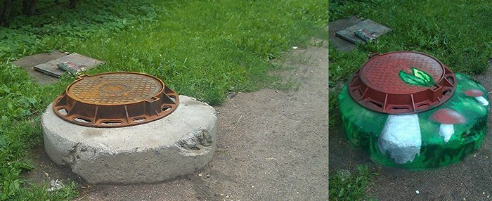

Участок 2
Этот участок находится справа от запасного входа в школу и представляет собой несколько клумб, засаженных многолетними цветами, а также ежегодно высаживаемыми однолетниками. Но клумбы все однообразные и представляющие собой просто грядки. Хотелось бы придать клумбам более современный вид.
По нашему проекту эту зону можно дополнить зелеными насаждениями , а так же цветковыми растениями.
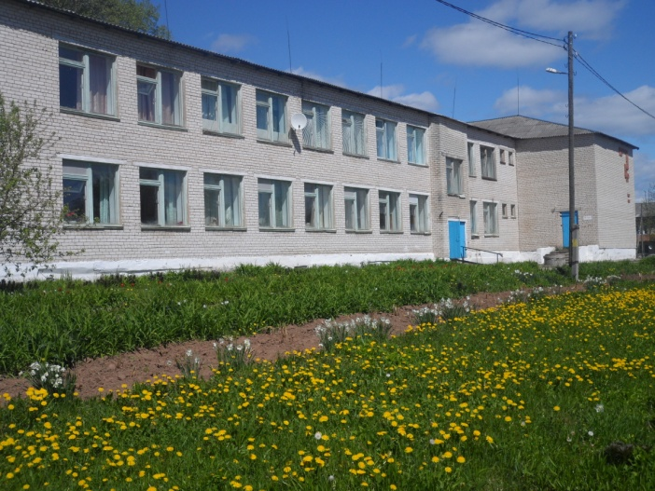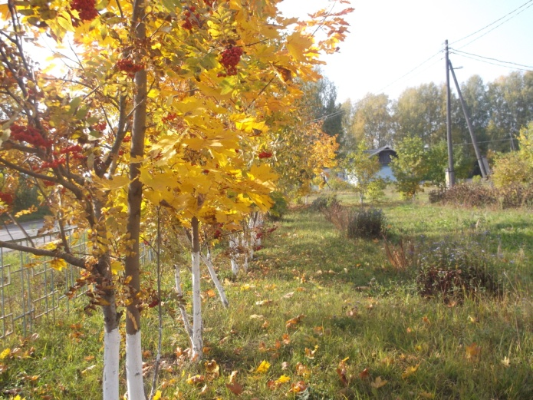
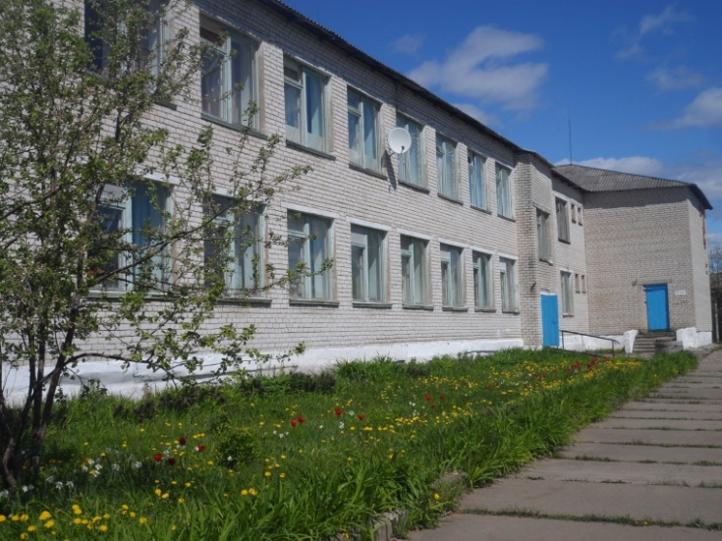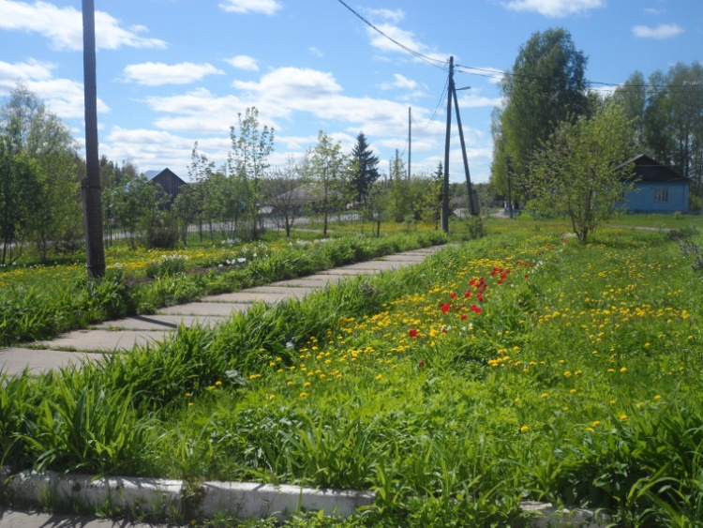
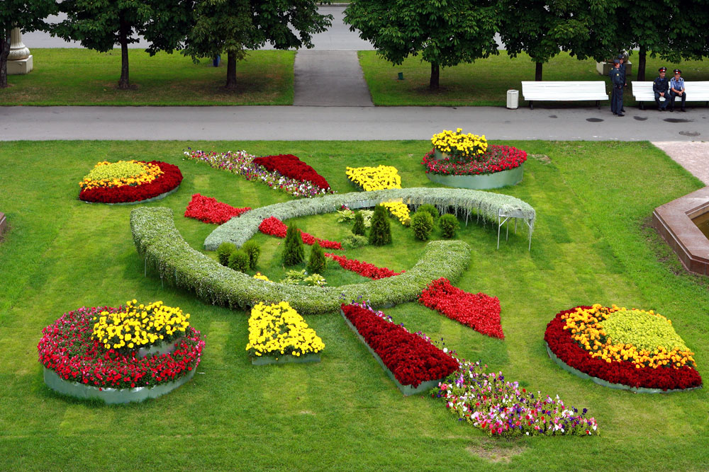Однолетние клумбовые растения — это самая большая группа декоративных культур, которые позволяют проводить оформление территории с помощью рассадного метода высадки.
АЛИССУМ, БУРАЧОК, ЛОБУЛЯРИЯ — ALYSSUM (Сорта A. maritimum ‘Rosie O’Day’) Время цветения: июнь — сентябрь Местоположение: лучше всего солнечное Размножение: посев семян под стекло в феврале Вместе с лобелией, обеспечивает бело-синее обрамление вокруг цветников. Есть розовые, красные и фиолетовые сорта Алиссума морского (A.maritimum), образующего карликовые подушки, покрытые крошечными цветками. Избегайте богатой почвы и состригайте увядшие цветки. Обильно поливайте при сухой погоде.
АЛИССУМ, БУРАЧОК, ЛОБУЛЯРИЯ — ALYSSUM (Сорт A. saxatile) Время цветения: апрель — июнь Местоположение: лучше всего солнечное Размножение: черенками под стеклом в июне Бурачок скальный (A. saxatile) растет в каменистых садах повсюду. Весной большие соцветия крошечных цветков покрывают серую листву, которая сохраняется круглый год, но он может быстро распространиться. Он вырастает до 20 см высотой. Бурачок горный (A. montanum) высотой 15 см является отличным миниатюрным видом. Холодостойкие клумбовые цветы Далее представлена группа, в которую входят холодостойкие клумбовые цветы для вашего сада.
КАЛЕНДУЛА, НОГОТКИ — CALENDULA (С. officinalis ‘Orange King’) Время цветения: июнь – сентябрь Местоположение: солнечное или полутень Размножение: посев семян под стекло в феврале Это клумбовое растение легко вырастить, оно не возражает против бедной почвы и не нуждается в солнечном месте. Есть много сортов основного вида — Календулы лекарственной (C. officinalis) высотой от 22 до 60 см. Окраска колеблется от кремовой до красного дерева. Прищипните верхушки молодых побегов.
ЭШШОЛЬЦИЯ, КАЛИФОРНИЙСКИЙ МАК — ESCHSCHOLZIA (Е. californica) Время цветения: июнь — сентябрь Местоположение: лучше всего солнечное Размножение: посев семян в апреле Рассеивание семян весной по голой земле производит долгую летнюю демонстрацию цветков с шелковистыми лепестками. Им не нравится пересадка и богатая почва. Основной вид — Эшшольция калифорнийская (E.californica) высотой 30 см. Этот вид с желтыми цветками — родитель многих красочных сортов, таких как ‘Alba’, ‘Dalli’ (красный/желтый) и т.д.
ЦМИН, БЕССМЕРТНИК — HELICHRYSUM (Н. bracteatum) Время цветения: июль — сентябрь Местоположение: лучше всего солнечное Размножение: посев семян под стекло в марте Самый популярный из группы сухоцветов, похожий на махровые маргаритки с блестящими лепестками. Для высушивания цветоносы срезают непосредственно перед тем, как цветки полностью откроются. Существует несколько сортов Цмина прицветникового (H. bracteatum) высотой 30-90 см. Семена обычно продаются как смесь сортов.
МЕЗЕМБРИАНТЕМУМ — MESEMBRYANTHEMUM (М. crinoflorum) Время цветения: июль — сентябрь Местоположение: лучше всего солнечное Размножение: посев семян под стекло в марте Стелющиеся стебли несут блестящие сочные листья и похожие на маргаритки соцветия в широком спектре окраски. К сожалению, они открываются только тогда, когда светит солнце. Мезембриантемум пушистоцветковый (M. crinoflorum) высотой 10-15 см — основной вид, который обычно продается в виде смеси сортов.
ПЕТУНИЯ — PETUNIA Время цветения: июнь — октябрь Местоположение: лучше всего солнечное Размножение: приобретение новых растений Одно из самых популярных клумбовых растений — они бывают прямостоячими, стелющимися и ампельными, простыми и махровыми, однотонными и разноцветными. Петуния гибридная (P. hybrida) и ее сорта вырастают до 15-45 см — верхушки побегов прищипывают, когда они, достигнут 8-10 см высоты. Многолетние клумбовые растения Клумбовые растения, которые не требуют ежегодной пересадки в нашей статье представлены флоксами. Эти цветы — многолетние клумбовые растения, которые отличаются теневыносливостью и могут давать обильное цветение при самых неблагоприятных условиях произрастания.
ФЛОКС — PHLOX (P. paniculate) Время цветения: июль — сентябрь Местоположение: лучше всего солнечное Размножение: деление весной Цветовые пятна, обеспечиваемые флоксом, являются одним из оплотов травянистого бордюра в конце лета. У Флокса метельчатого (P. paniculata) высотой от 60 см до 1,2 м есть гибриды с белой, розовой, голубой, красной и лавандовой окраской. Для каменистого сада подойдет карликовый вид Флоксы шиловидный (P. subulata), который цветет весной.
ФЛОКС — PHLOX (P. drummondii) Время цветения: июль — сентябрь Местоположение: лучше всего солнечное Размножение: посев семян под стекло в феврале Однолетний флокс раньше был высоким и неопрятным растением. Современные высокие сорта доступны, но в настоящее время более популярны красочные карликовые разновидности, которые вырастают до 15-20 см высоты. Примеры включают ‘Star Twinkles’ (звездчатые цветки) и ‘Beauty Mixed’ (крупные цветки). Светолюбивые растения и цветы Далее предлагаем вашему вниманию некоторые светолюбивые растения для клумб, которые требуют повышенного освещения солнечными лучами. Эти светолюбивые цветы лучше всего выращивать в одиночных посадках или в групповых с другими растениями, которые ниже их по высоте.
ШАЛФЕЙ, САЛЬВИЯ — SALVIA (S. splendens ‘Blaze of Fire’) Время цветения: июнь – октябрь Местоположение: солнечное или слегка тенистое Размножение: посев семян под стекло в марте Есть несколько типов шалфея для сада — травы, бордюрные растения, однолетки и двулетники. Здесь шалфеи являются клумбовыми растениями, группой, в которой доминирует Шалфей сверкающий (S. splendens) высотой 30 см. Когда-то сорт ‘Blaze of Fire’ был единственной разновидностью, теперь бывают разных окрасок и размеров.
БАРХАТЦЫ, ТАГЕТЕС — TAGETES (patula гибрид) Время цветения: июнь — октябрь Местоположение: лучше всего солнечное Размножение: посев семян в феврале Любимые цветы — Бархатцы отклоненные (T. patula) и его гибриды. Эти растения составляют 15-30 см в высоту и добавляют желтый, оранжевый или красный цвет к клумбовым схемам повсюду. Старый фаворит — ‘Naughty Marietta’, но в наши дни предпочитают махровые сорта, например, ‘Sophia’. БАРХАТЦЫ, ТАГЕТЕС TAGETES (Т. erecta ‘Doubloon’) Время цветения: июнь — октябрь Местоположение: солнечное или полутень Размножение: посев семян в феврале Бархатцы прямостоячие (T. erecta) более высокие, более вертикальные и с меньшим количеством, но более крупными цветками, чем у Бархатцы отклоненных. Все они несут махровые шаровидные цветки на стеблях высотой 30-90 см. Гиганты включают серии ‘Doubloon’ и ‘Jubilee’, самые маленькие — ‘Discovery’ и ‘Inca’.
НАСТУРЦИЯ — TROPAEOLUM (Т. ‘Tom Thumb’) Время цветения: июнь — октябрь Местоположение: лучше всего солнечное Размножение: посев семян в апреле У знакомой настурции с ее цветками со шпорцами есть много вариантов использования в саду — есть лианы для стен, полустелющиеся для оконных ящиков и кустовидные карлики для клумб. Существует много гибридов Настурции большой (T. majus) в пределах от ‘Tom Thumb’ высотой 15 см до ‘Tall Mixed’ — 1,8 м. Самый красивый клумбовый цветок По всеобщему мнению цветоводов с многолетним стажем, самый красивый клумбовый цветок — это цинния. Она не требует особого ухода и радует глаз великолепным продолжительным цветением.
ЦИННИЯ — ZINNIA (Z. elegans ‘Ruffles’) Время цветения: июль — октябрь Местоположение: лучше всего солнечное Размножение: посев семян под стекло в марте Немногие однолетки так привлекательны в каталоге семян, но вам понадобится плодородная почва и теплое сухое лето, чтобы получить подобные результаты. Подвязка не требуется. Все окраски, кроме голубой, и ромашковидные соцветия бывают простыми, полумахровыми или махровыми.

Участок 3
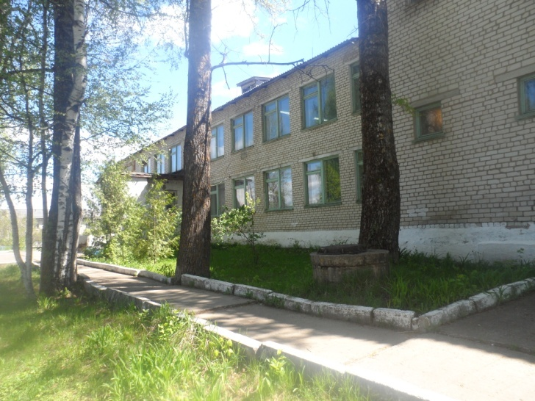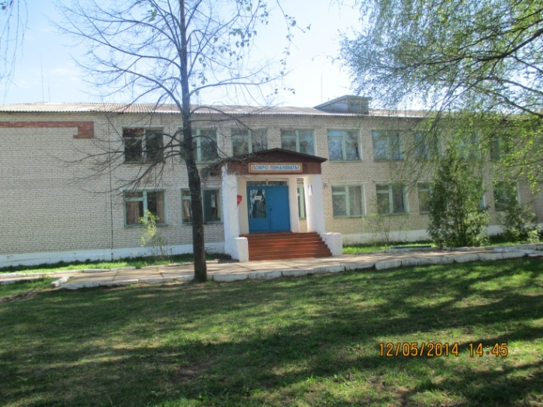
Этот участок располагается перед главным входом в школу. Опытным путем установлено, что светолюбивые растения погибают на этом участке. Сложность состоит в том, что данная территория плохо освещена солнечными лучами, поэтому нужно подобрать теневыносливые растения. Изучив необходимую литературу мы подобрали растения которые могли бы расти в этих условиях (хосты, астильба, папоротники и др.).
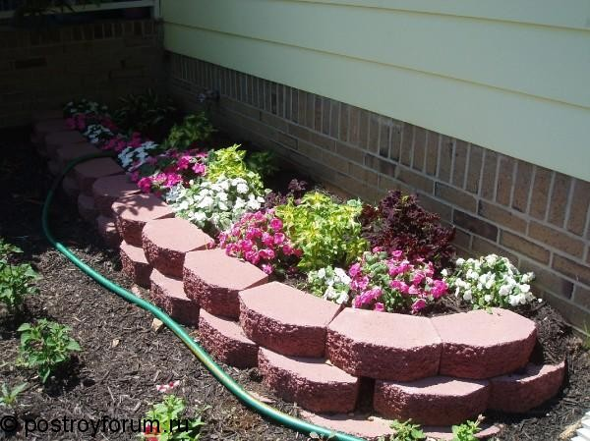
Высокие теневыносливые растения можно, например, выбрать из этих:
- Девясил великолепный – высокий до 2 метров многолетник. Цветет в июле-августе. После цветения теряет декоративность, и обычно его срезают. Очень похожа внешне на девясил также телекия красивая, достигает 1,5 метров в высоту, однако, в отличии от девясила не является лекарственным растением.
- Роджерсия – королева тенистого сада, многолетнее растение высотой около 1,5 метров. Благодаря красивым крупным листьям декоративна в течение всего сезона. Крупные соцветия-метелки распускаются в конце июня и могут иметь белую, кремовую или розовую , цветет чуть больше месяца. Благодаря ползучим корневищам роджерсия довольно быстро разрастается.
- Волжанка – многолетник высотой до 2 метров, благодаря резным листьям декоративна на протяжении всего сезона. Цветет волжанка белыми или кремовыми ароматными соцветиями-метелками в июне-июле.
- Колокольчик широколистный – образует пышные кусты до 1,5 метров высотой. Цветет с июля по август белыми или синими цветами. После цветения теряет декоративность.
- Анемона гибридная (другое название анемона японская) – цветоносы достигают 1,2 метра в высоту. Цветет белыми, розовыми или красными цветами простой или махровой формы около 40-45 дней. Требует обязательного укрытия на зиму.
Среднерослые теневыносливые растения можно присмотреть из следующего списка:
1. Хоста (крупные сорта) – многолетнее растение ценится за свои декоративные листья. Не следует выбирать для тенистых мест пестрые сорта, так как в тени они поменяют окраску на зеленую. Хоста разрастается довольно медленно и долгие годы может расти без пересадки. Посадка и уход за хостой не составят особого труда.
2. Брунера (другое название незабудочник) – неприхотливое многолетнее растение около 60 см высотой с мелкими голубыми, белыми или лиловыми цветочками, похожими на цветы незабудки. Цветет в мае-июне. Листья декоративны на протяжении всего сезона.
3. Дицентра великолепная – растение от 60 до 90 см высотой с мелкими цветочками в форме сердечек, имеющими белую или розовую окраску.
4. Астильба – растение очень похожа на волжанку, однако меньшей высоты и окраска цветов может быть не только белой, но также розовой и красной. К тому же она зацветает позднее в июле-августе. Волжанка и астильба очень интересно смотрятся вместе.
5. Красно-бурая герань – растение около 60 см в высоту, с малиновыми цветками и темными листьями.
6. Аквилегия (другое название водосбор) – цветет в мае-июне около месяца, после цветения теряет декоративность, но обрезав надземную часть вскоре появляются свежие ажурные кустики.
7. Купена многоцветковая – многолетнее растение около 70-90 см высотой, цветет в мае-июне, к августу образуются плоды темные ягоды, быстро разрастается, образуя густые заросли.
8. Лилейник – растение с изогнутыми листьями и цветами разнообразной окраски, похожими на цветы лилии. В тени лилейники цветут хуже чем на солнце, однако, водопад изящных листьев декоративен весь сезон.
9. Недотрога Валлера – выращивается как однолетнее клумбовое растение. Цветы недотроги могут иметь различную окраску и формы, например, могут быть розовидными или камелиевидными. Высота растения может варьироваться от 30 см до 2 метров.
Стелющиеся и почвопокровные теневыносливые растения:
- Пахизандра верхучечная – ценится за густую декоративную листву, высота около 30 см.
- Джефферсония сомнительная – растение образует плотный ковер. Цветет в начале мая очень обильно и красиво нежными голубыми цветочками. Цветение непродолжительное, около недели, однако довольно впечатляющее. Листва декоративна на протяжении всего сезона до самых заморозков.
- Барвинок малый – его цветы напоминают цветы флоксов, цветет продолжительно с мая до сентября. В затенении цветение не очень обильное, однако растение хорошо разрастается и декоративно на протяжении всего сезона.
- Ландыш майский – неприхотливый хорошо разрастающийся многолетник с ползущими корневищами. Цветет в конце мая — начале июня около двух-трех недель.
- Живучка ползучая – почвопокровное растение около 15 см высотой. Цветет живучка в мае-июне белыми, голубыми, синими или розовыми цветами.
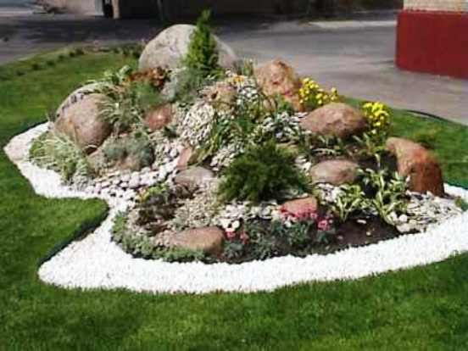
Очень хорошо в дизайн клумбы впишется альпийская горка. Альпийская горка, в которой главным элементом выступают камни солидных размеров и неправильной формы. Эта работа достаточно интересна и трудоемка, поэтому рассчитана на 2 года.
Все перечисленные участки являются зонами отдыха учащихся и располагаются у центрального и запасного входа в в школу. Объединяет их дорожка, сложенная из плит, идущая вокруг школы
Участок 4.
Пришкольный опытный участок на территории школы образовался давно. Изучив состав и свойства почвы, мы определили, что почвы участка достаточно плодородые, так как ежегодно вносятся органические удобрения (навоз). Часть участка покрыта травянистой растительностью, его используют под сад, но деревья на этой земле плохо растут или погибают. Требуется провести более глубокий физико-химический анализ почвы, на определение кислотности и влажности. На участке можно организовать теплицу для выращивания рассады цветов и овощей.
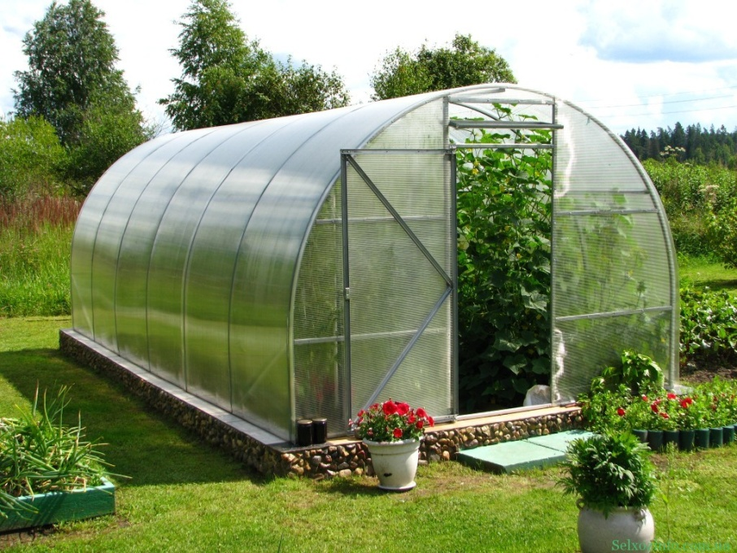

Участок 5.
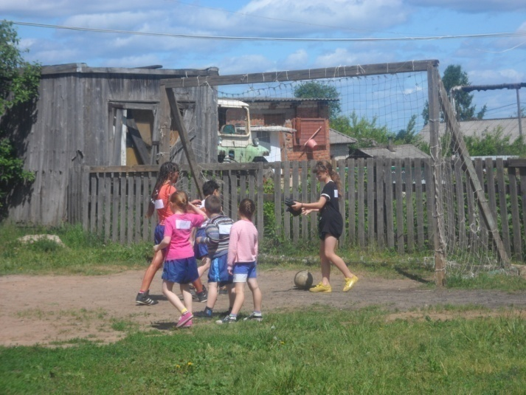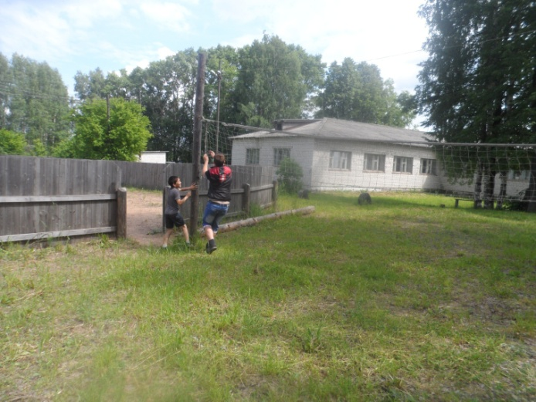
Учитывая мнения учеников школы, хотелось бы улучшить спортивную площадку, сделав более современным футбольное поле с хорошим покрытием, волейбольную площадку, беговую дорожку, дополнить полосу препятствий.
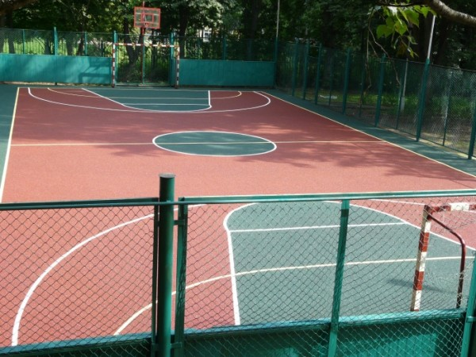

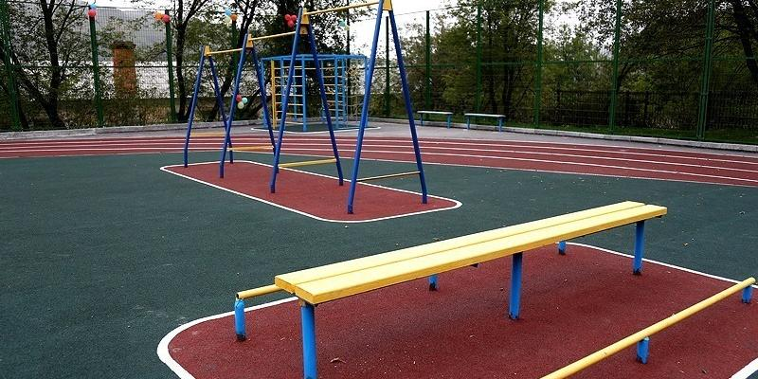
Участок 6.
Имеется свободная площадь около здания старой начальной школы. Там необходимо установить детскую площадку для малышей.
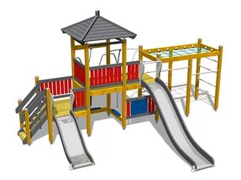
2.4.2. Предполагаемые проблемы.
Изучив особенности пришкольного участка можно выделить три группы проблем, в решении которых предстоит участвовать учащимся, учителям, родителям и привлечением других специалистов:
- к первой группе относятся проблемы, так или иначе связанные с сохранением существующих естественных ландшафтов;
- вторая группа охватывает широкий комплекс вопросов, связанных с ландшафтными преобразованиями;
- третья группа, еще относительно малоразвитая, связана с проблемой создания “искусственного” ландшафта, призванного в некоторых районах заменить разрушенный или неблагоприятный природный ландшафт.
2.5. Выводы
Проведя опрос общественного мнения обучающихся школы, учителей, и проанализировав результаты можно сделать следующие выводы:
- Школе пришкольный участок – нужен.
- Участок нуждается в изменениях.
- Внешний вид клумб и деревьев должен быть более современным и ухоженным.
- Усовершенствовать спортивную площадку.
- Необходимо разместить детскую площадку для малышей.
- За помощью в постройке спортивной площадки и покупке зеленых насаждений обратиться к спонсорам и родителям.
- Остальные изменения воплотить в жизнь, своими силами основываясь на рекомендации, данные в этой работе.
- Внести изменения в дизайне участков 1, 2, 3, 4, 5, 6.
3. Заключение
Учитывая мнение и желания учеников и учителей школы, опираясь на знания, полученные в ходе работы и на собственный опыт, и ощущения были внесены изменения в дизайне пришкольного участка.
В проекте дизайна пришкольного участка предложены изменения после внедрения, которых:
*Внешний вид клумб и деревьев будет более современным и ухоженным.
*На территории школы будет модернизирована спортивная площадка и полоса препятствий, а также детская площадка.
*Данную работу можно использовать для благоустройства пришкольной территории школ, детских садов и других учреждений.

4. Литература
- Алексеев С.В. Экология. / С.-П.: СМИО-ПРЕСС, 2001.
- Гарнизиненко Т.С. Справочник современного ландшафтного дизайнера Р. н/Д: Феникс, 2005.
- Горощенко В.П. Природа и люди /М.: Просвещение, 1986.
- Дж. Брукс. Дизайн сада М.: БММ-DК, 2003.
- Дормидонтова В.В. История садово-парковых стилей (учебник).
- Зверев И.Д. Человек в социоприродной среде / М.: Вента - Граф, 2000.
- Материалы и ресурсы Internet по темам “Ландшафтный дизайн” и “Дизайн пришкольного участка”.
- http://www.sad2.info/?p=3234
- http://nyurochka.ru/tsvetniki-i-idei/tenevoy-tsvetnik/#ixzz40s9Qh3LP

Приложение 1.

